Лекція 3. ШТАПМУВАННЯ. Інструмент – штамп.
Операції листового штампування розділяють на дві основні групи: роздільні та формозмінювальні
Роздільні операції – розкроєння листових матеріалів і профільованих напівфабрикатів. До цих операцій відносяться пробивка (отворів), вирубка (зовнішній контур), відрізання, обрізання, надрізування (Різання паралельними, гільйотинними, дисковими, вібраційними ножицями, різання в інструментальних штампах)
Діючі на заготовку зовнішні зусилля викликають в осередку деформації при виконанні роздільних операцій напруги, які досягають в кінцевому моменті руйнівних
Формозмінювальні операції – перетворення плоских або прямолінійних заготовок у деталі просторових форм. До них відносяться: гнуття, витяжка, роздача, обтискання, відбортування, формування, обтяжка і операції об’ємного штампування (наприклад холодне видавлювання)
При виконанні послідовно або почергово роздільних і формозмінювальних операцій отримують деталі різноманітних форм.
Під час створення будь-якого виробу в заготівельних цехах заводів виконується перша операція загального технологічного процесу – розкрій листового матеріалу.
Основні показники технологічності холодного штампування деталей:
- Найменша витрата матеріалу;
- Найменша кількість та низька трудомісткість операцій;
- Відсутність подальшої механічної обробки;
- Найменша кількість необхідного обладнання і виробничих площ;
- Найменша кількість оснастки при зменшенні витрат та строків підготовки виробництва;
- Збільшення продуктивності окремих операцій і цеху в цілому;
- Підвищена стійкість штампів.

Загальні технологічні вимоги до конструкції штампованих деталей
- Механічні властивості листового матеріалу повинні відповідати не тільки вимогам міцності та жорсткості виробу, але і процесу формозміни та характеру пластичних деформацій.
- Необхідно враховувати можливість застосування для формозмінювальних операцій більш пластичного і водночас менш міцного металу тому, що в процесі холодного штампування відбувається його наклеп, який значно збільшує характеристики міцності матеріалу.
- При розрахунках на міцність не слід завищувати товщину листового металу, враховуючи зміцнення його в процесі холодної деформації і достатньо високу жорсткість штампованих деталей.
- Необхідно прагнути до створення легких і полегшених конструкцій деталей, застосовуючи для збільшення жорсткості штампування ребер жорсткості, відбортування, загинання фланців, закатування кромок тощо, а також заміну важких стандартних прокатних профілів легшими — гнутими або згорнутими профілями з листового металу.
- Конфігурація деталі або її розгортки повинна забезпечувати найвигідніше використання листового матеріалу, даючи можливість застосувати маловідходний або безвідходний розкрій. Для отримання безвідходного розкрою не слід штучно збільшувати розміри та площу заготовки.
- Якщо відхід неминучий, то бажано надати йому конфігурацію, яка відповідає іншій деталі, або використовувати його вдруге.
- Необхідно уніфікувати та зменшити асортимент застосовуваних товщин та марок листового металу.
- Необхідно дотримуватись кратності розмірів великих штучних заготовок розмірів листа, інакше відходи значно збільшуються.
- Слід широко застосовувати технологічні штамповано-зварні конструкції замість литих, кованих або клепаних виробів.
- Необхідно прагнути до зменшення кількості окремих деталей, замінюючи їх цільноштампованими, що зазвичай призводить до спрощення технологічного процесу та економії матеріалу. Винятком є випадки, коли в результаті зазначеної заміни виходить деталь настільки складної конфігурації, що вона потребує підвищеної витрати матеріалу, є громіздкою або нетехнологічною.
- Слід широко застосовувати штампувальні методи для збирання окремих деталей шляхом розклепування, відбортування, загинання кромок і лапок, закатування шва тощо.
- Допуски на розміри штампованих деталей повинні відповідати економічній точності операцій холодного штампування. У разі потреби підвищену точність деталей можна отримати запровадженням додаткових операцій (зачистка, калібрування, правка).
Основні технологічні вимоги до деталей які отримують вирубкою та пробивкою:
- Необхідно уникати складних конфігурацій з вузькими та довгими вирізами контуру або дуже вузькими прорізами (b≤2S).
- При застосуванні цілісних матриць сполучення в кутах внутрішнього контуру необхідно виконувати з радіусом закруглення R≥0,5S. У разі застосування складових матриць сполучення сторін робити без закруглень.
- Сполучення сторін зовнішнього контуру слід виконувати із заокругленнями лише у разі вирубування деталі по всьому контуру. Для можливості застосування безвідходного розкрою слід, навпаки, допускати сполучення сторін під прямим кутом.
- Слід уникати вирубування довгих і вузьких деталей постійної ширини при b≤3S, замінюючи вирубку розплющуванням дротяних заготовок.
- Найменші розміри отворів, що пробиваються, можна брати за табл. 1.
- Найменша відстань від краю отвору до прямолінійного зовнішнього контуру повинна бути не менше S для фігурних круглих отворів і не менше 1,5S, якщо краї отворів паралельні контуру деталі.
- Не слід розташовувати отвори в заготовці, що підлягає згинуванню, близько до радіусу закруглення деталі. Найменша відстань від краю отвору до загнутої полиці повинна становити а≥R+2S, де R - радіус вигину.
- У витягнутих деталях, що мають отвори в дні або фланці, що пробиваються після витяжки, відстань від стінки деталі до краю отвору повинна бути с≥R+0,5S, де R - радіус закруглення дна або фланця.
- Найменша відстань між отворами при одночасному їх пробиванні повинна дорівнювати b=(2+3)S.

Таблиця 1. Найменші розміри отворів, що пробиваються.

Матеріал | Звичайне пробивання вільним пуансоном |  | Пробивання в зажатому стані пуансоном, що направляється
Матеріал | круглим | прямокутним | круглим | прямокутним
Тверда сталь | 1,3S | 1,0S | 0,5S | 0,4S
М'яка сталь та латунь | 1,0S | 0,7S | 0,35S | 0,3S
Алюміній | 0,8S | 0,5S | 0,3S | 0,28S
Текстоліт та гетинакс | 0,4S | 0,35S | 0.3S | 0,25S

Штампи класифікують:
1) за характером виконуваної операції - вирубні, пробивні, відрізні, обрізні, надрізні, розрізні, зачисні;
2) за способом дії - штампи простої, послідовної і суміщеної дії;
3) за конструкцією направляючих пристроїв - штампи без направляючих пристроїв, з направляючою плитою і з направляючими колонками;
4) за конструктивною складністю - інструментальні й спрощені. Інструментальні штампи розраховані на виготовлення десятків і сотень тисяч деталей, тому в них забезпечено точний напрямок пуансона і смуги; передбачено упори, фіксатори, знімачі й виштовхувачі; пуансони і матриці виготовляють із зносостійких інструментальних матеріалів.
На рисунку показані компоновки робочих елементів штампів для виконання основних операцій розділення а) вирубний; б) пробивний; в) відрізний; г) обрізний; д) надрізний; е) розрізний; ж) зачисний; 1 – пуансон; 2 – матриця; 3 – деталь; 4 - відходи
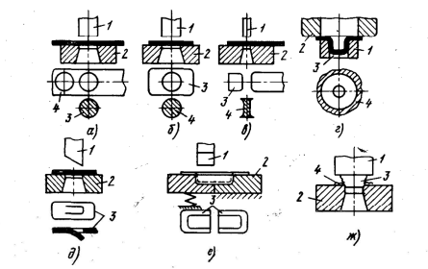
Рисунок – Компоновка робочих елементів штампів для основних операцій розділення
а) вирубний; б) пробивний; в) відрізний; г) обрізний; д) надрізний; е) розрізний; ж) зачисний; 1 – пуансон; 2 – матриця; 3 – деталь; 4 – відходи

Конструктивні рішення штампів для вирубки-пробивки
Суть способу, що реалізується в операції вирубки- пробивки, полягає в тім, що деталі відокремлюються від заготовок (смуг) одночасно по всьому контуру різальними кромками пуансона і матриці штампа, виконаними відповідно до контурів деталей, що виготовляються.
Вирубка – повне відділення заготовки або виробу від вихідної заготовки по замкнутому контуру шляхом зсуву.
Пробивка - утворення в заготовці отвору або паза шляхом зсуву з видаленням (вилученням) частини металу у відхід.
За технологічною ознакою розрізняють штампи простої, послідовної та комбінованої дії. Штампи простої дії – це штампи, в яких виконується лише одна операція (пробивка отвору, вирубування контуру). У штампі послідовної дії (рис. 3.4 а) контури деталі утворюються послідовно - спочатку пуансон 3 пробиває в смузі 4 отвір, а потім після просування смуги на крок t вирубний пуансон 2 відокремлює деталь від смуги по зовнішньому контуру. Зі схеми видно, що неточність фіксації смуги позначиться на точності одержуваної деталі. Штампування ведеться напровал. У штампі комбінованої дії (рис. 3.4, в) утворення контурів сконцентровано в одному місці та проводиться одночасно. Опусканням пуансона-матриці 3 готова деталь відокремлюється від смуги 4 і проштовхується в порожнину матриці 1. Штампування напровал у цьому штампі неможливе.
Рисунок 3.4. Штампи послідовної та суміщеної дії
При виборі штампів для конкретних деталей необхідно враховувати, що точність взаємного розташування контурів деталі, отриманої у штампі суміщеної дії, становить 0.02…0.08 мм, а штампі послідовного дії – 0.1…0.3 мм.
Продуктивність обох штампів практично однакова – при кожному ході повзуна (виключаючи перший на штампі послідовної дії) знімається готова деталь. Але так як у штампі послідовної дії можливе штампування напровал, то з точки зору надійності, особливо при автоматичній подачі, перевагу слід віддавати саме цьому штампу. Штампи поєднаної дії компактніші, але конструктивно складніші.
Майже у всіх штампах рух пуансона щодо матриці визначається напрямними пристроями і за цією ознакою розрізняють штампи відкриті, з напрямною плитою і напрямними колонками.
Штампи з напрямними колонками набули найбільшого поширення внаслідок надійності та універсальності цього виду напрямного пристрою. Колонки (зазвичай дві або чотири) запресовуються в нижню плиту штампу, а з верхньою плитою з'єднуються по ковзній посадці через втулку і повністю орієнтують верхню та нижню частини штампу щодо один одного.

За конструктивною складністю всі штампи поділяються на інструментальні та штампи спрощеної конструкції.
Інструментальні штампи розраховані на виготовлення десятків і сотень тисяч деталей, виконуються з доброякісних інструментальних матеріалів та містять усі елементи, необхідні для забезпечення високої якості одержуваних деталей за необхідної продуктивності.
Спрощені штампи розраховані на виготовлення від кількох десятків до кількох тисяч деталей і зазвичай мають дуже просту конструкцію з найнеобхіднішими робочими елементами.
У літакобудуванні широке застосування отримали пластинчасті штампи, які складаються з нормалізованих блоків та спеціальних пуансонів та матриць. Матриці та пуансони виготовляються з нормалізованих за розмірами пластин невеликої товщини (6...12 мм), що спрощує їхню обробку. Пластинчастий штамп у блоці встановлюється на контрольні штифти та утримується за допомогою швидкодіючого кріплення. Останнім часом для кріплення таких штампів знайшли застосування магнітні блоки.
Ці штампи в 4...5 разів дешевші за інструментальні. Їхня вартість може бути додатково знижена за рахунок застосування литих матриць з ливарного сплаву на основі цинку. Матриця з цього сплаву відливається безпосередньо по пуансону, що виключає їх подальше припасування. Сплав оборотний, що дозволяє використовувати його переливанням багаторазово. Крім того він має невисоку температуру плавлення (380...480^{о}С) і задовільну плинність рідини, що дозволяє отримувати виливки матриць складної конфігурації. Виливка матриць здійснюється в кокіль зі швидким охолодженням у воді з t = 250 ... 270^{о} C, завдяки чому підвищується твердість і стійкість матриць. Пуансони виготовляються з У8А, У9, Х12М та термічно оброблюються до HRС = 56...60.
Ще простіша конструкція пінцетних або листових штампів. Виконується такий штамп із листової сталі. Одна пластина є матрицею, інша - пуансонотримач, до якого приварений точковим зварюванням або клепанням пуансон теж з листової сталі. Пластини пуансонотримача та матриці скріплюються також заклепками або точковим зварюванням.
Матеріалом для виготовлення штампів служить листова сталь У8А, У10А, 30ХГСА та ін. Листові штампи не придатні для вирізки тонколистових деталей, тому що їх конструкція не забезпечує точного сполучення матриці та пуансону.
Знаходять застосування спрощені штампи та іншої конструкції, у тому числі із застосуванням еластичних середовищ.
Поряд із інструментальними штампами штампи спрощеної конструкції вирішують основну економічну проблему заготівельно-штампувальних цехів літакобудівних заводів – забезпечення рентабельності застосування штампування в умовах дрібносерійного та дослідного виробництва.
Вирубування в штампах є одним з прогресивних процесів отримання деталей і заготовок малих і середніх розмірів як у дрібносерійному, так і масовому виробництві. Щоправда, розкрій у штампах пов'язаний з додатковими витратами коштів та часу на проектування та виготовлення самих штампів, які відносяться до спеціального оснащення. Це значно підвищує вартість деталей, особливо при дрібносерійному виробництві, властиве літакобудуванню. Тому на літакобудівних заводах застосовуються в основному штампи спрощеної конструкції, а спеціальні інструментальні штампи виготовляються лише для деталей, які застосовуються на літаках у великій кількості.

Основні етапи проектування штампа
1) Конструктивно-технологічний аналіз деталі, вибір заготовки та схеми штампа
2) розрахунок зусиль притиску, знімачів, виштовхувачів та вибір приводів (пружинні, гумові, поліуретанові буфери, пневматичні пристрої);
3) визначення габаритних розмірів матриць, пуансонів та вибір за ними нормалізованого блоку штампу (верхні та нижні плити, з'єднані напрямними колонками);
4) обчислення величини зазору між пуансоном та матрицею;
5) визначення виконавчих розмірів пуансону та матриці, призначення допусків на розміри;
6) підбір із стандартизованих елементів деталей штампу;
7) перевірка на міцність та жорсткість основних робочих елементів штампу;
8) викреслення загального виду штампу у двох або трьох проекціях, визначення розмірів закритої та відкритої висоти штампу та перевірка за цими розмірами правильності вибору преса.
Основним устаткуванням, що використовується в заготівельно- штампувальному виробництві для виготовлення плоских деталей і заготовок вирубкою-пробивкою з листового матеріалу, є кривошипні механічні преси. Такі преси відрізняються надійністю в роботі, економічністю і простотою керування.
Прес складається з таких основних вузлів: станини 13, повзуна 3, фрикційної муфти вмикання 11, гальма 6, приводу, систем змащування і керування. Рух від електродвигуна 8 через клинопасову передачу 9 передається на маховик 12, що вільно розташовується на кривошипному валу 5. На цьому ж валу встановлено муфту вмикання 11 і гальмо 6. Кривошипний вал 5 починає обертатися тільки при вмикання муфти 11.
Для зупинки кривошипного вала при вимкнутій муфті служить гальмо 6. При гальмуванні кривошипний вал зупиняється, а маховик 12 продовжує вільно обертатися на кривошипному валу 5. Обертання кривошипного вала за допомогою шатуна 4 перетворюється в зворотно-поступальний рух повзуна 3. Ексцентрикова втулка 7 і кулачкова муфта 10 служать для регулювання ходу повзуна. Шатун 4 з повзуном 3 з’єднуються гвинтом. Цей гвинт вкручений у шатун, а його кульова головка входить у відповідне гніздо повзуна. Таке з'єднання дозволяє змінювати відкриту і закриту висоту преса з метою встановлення на прес штампів різної висоти. Робочий рух у кривошипних механічних пресах створюється за допомогою кривошипно-шатунного механізму. Кривошипний вал 5 (рис. 1.7, а) через шатун 4 надає зворотно-поступального руху повзунові 3 преса. Повзун переміщується в направляючих 2. Крайнє верхнє положення, в яке піднімається повзун, називається верхньою мертвою точкою (ВМТ), а крайнє нижнє - нижньою мертвою точкою (НМТ). Відстань від столу 1 преса до нижнього торця повзуна, що знаходиться в ВМТ або НМТ, називають відповідно відкритою або закритою висотою преса. Повний хід Н повзуна - відстань між ВМТ і НМТ - дорівнює подвоєному радіусу кривошипа. Час, необхідний для ходу повзуна від ВМТ до НМТ і назад, називають часом подвійного ходу повзуна.
Натисканням на педаль вмикають муфту і з’єднують вал, на якому знаходиться маховик, з ексцентриковим валом. За допомогою шатуна, який є на ексцентриковому валу, та повзуна обертальний рух валу перетворюється на зворотно-поступальне переміщення

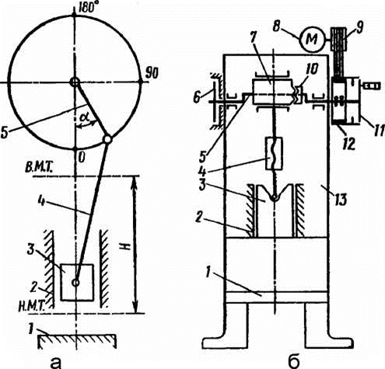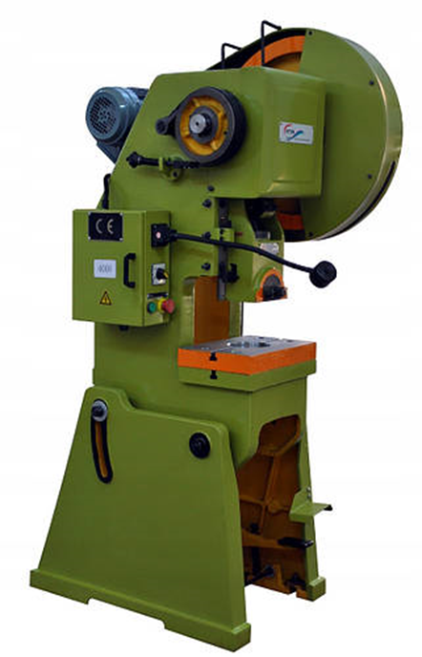

Рисунок - Однокривошипний механічний прес простої дії:
а - схема руху кривошипно-шатунного механізму; б – схема обладнання (1 - стіл преса; 2 - напрямні; 3 - повзун; 4 - шатун; 5 - кривошипний вал; 6 - гальмо; 7 - ексцентрикова втулка; 8 - електродвигун; 9 - передача; 10 - кулачкова муфта; 11 - муфта; 12 - маховик; 13 - станина)
За принципом дії механічні преси бувають простої (з одним повзуном), подвійної (з двома повзунами - внутрішнім штампувальним і зовнішнім притискним) і потрійної (з трьома повзунами - зовнішнім притискним і двома внутрішніми штампувальними, що переміщуються в протилежних напрямках) дії.

